Høgskolen i Stavanger
AVDELING FOR LÆRERUTDANNING
EKSAMEN 2000.
Fag: Mat 1, tall og geometri
Dato: 19.05 2000
Tid for eksamen: 0900 - 1500
Tillatte hjelpemidler: Lommeregner
Antall oppgaver: 5 (Du skal svare på alle)
Målform: Bokmål

OPPGAVE 1 (ca.20%)

Vi har laget et tallsystem (som du skal finne ut av), der de eneste tallsymbolene er
♣, ♦, ♥ og ♠.
Tallene fra og med null og oppover til og med sju ser slik ut:
♥, ♦, ♠, ♣, ♦♥, ♦♦, ♦♠, ♦♣

a)
Forklar oppbyggingen av tallsystemet.

b)
Skriv tallene fra åtte til tjue med de samme symbolene.

c)
Skriv tallene om til vårt vanlige tallsystem:

(i) ♠♥♥♣
(ii) ♦♦♥♣♥

d)
Gi et eksempel på hvordan vårt vanlige titallssystem kan konkretiseres i småskolen.

OPPGAVE 2 (ca.20%)

- Regn ut
$$\frac{1}{\text{385}}+\frac{1}{\text{105}}$$

Forklar hvordan du kan knytte begrepene største felles faktor og minste felles multiplum til dette regnestykket.

- Lag en tekstoppgave til regnestykket $\frac{1}{2}⋅\frac{2}{3}$, og en til regnestykket $2:\frac{1}{2}$.

- Gjør den periodiske desimalbrøken 0,156156156… = 0,$\overline{\text{156}}$ om til en vanlig brøk.

OPPGAVE 3 (ca. 20%)

Nedenfor vises de tre første "T-tallene".

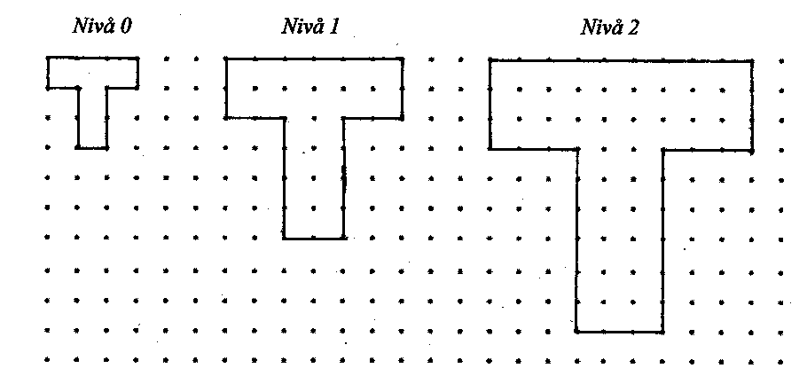

- Figurene vokser etter en enkel regel. Bruk det vedlagte prikke-papiret til å tegne de to neste figurene i rekka. (Papiret skal legges ved besvarelsen din!) Du kan også forklare kort med ord hvis du vil.

- Du skal nå se på hvordan antall prikker inni figurene vokser (uten å ta med de som er langs kanten).
Lag en oversiktlig tabell der du setter inn resultatene fra nivå 0 til nivå 4.

- Beskriv mønsteret du ser i tabellen, og lag en eksplisitt formel som uttrykker antall prikker på nivå nr. n. (Dvs. finn antall prikker som en funksjon av n men der du ikke trenger å vite forrige T-tall.) Forklar hvordan du kommer fram til formelen.

- Hva er arealet av figuren på nivå 4 i forhold til arealet av figuren på nivå 0? Begrunn svaret ditt.

OPPGAVE 4 (ca.16%)

a)
Trekant ABC ligger med hjørnene på en sirkel. Linjestykkene fra sentrum i sirkelen til A og B er også tegnet inn.
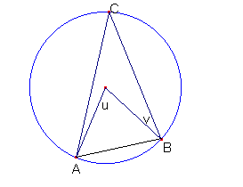I figuren er $u=\text{70}°$og $v=\text{25}°$. Bruk dette til å finne vinklene i trekant ABC (dvs. vinklene
ACB, CBA og BAC).

b)
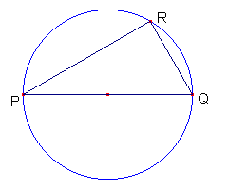I denne figuren ligger P og Q på samme diameter, og vinkel P er lik $\text{30}°$.

- Hvorfor er vinkel R rett?
- Regn ut sidene i trekanten, når radius i sirkelen er lik 1.

OPPGAVE 5 (ca. 24%)

- Konstruer en trekant ABD der AB = 10 cm, AD = 6 cm og ∠B = 30° og ∠D er spiss (dvs. mindre enn 90°).
- Speil trekanten i linja som går gjennom B og D.
Kall speilbildet til A for C.
- Hva slags firkant er □ABCD? Begrunn svaret ditt.
Hvilke symmetrier har □ABCD?
- La P være skjæringspunktet for halveringslinjene til ∠DAB og ∠DCB. Forklar hvorfor P må ligge på BD.
- Forklar hvorfor det finnes en sirkel med sentrum i P som tangerer alle sidene i □ABCD.
Konstruer denne sirkelen.

